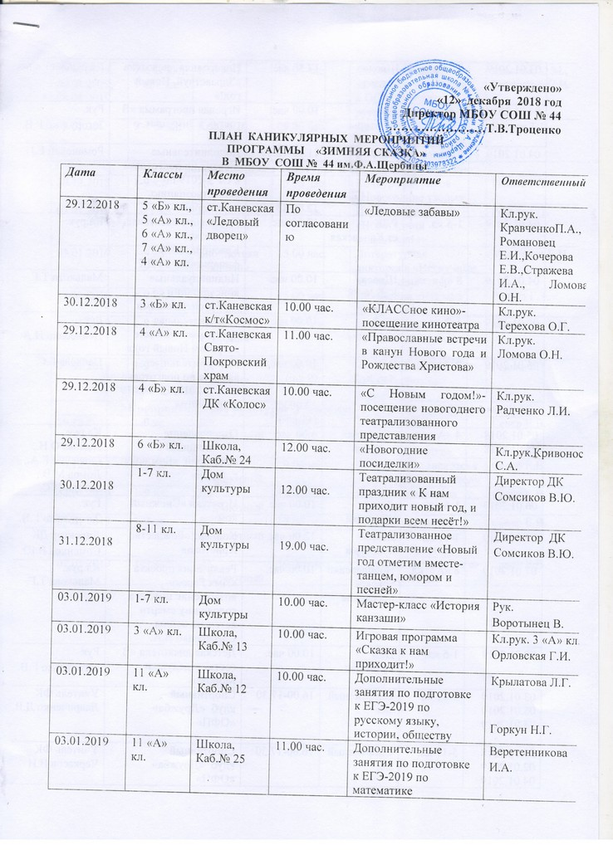

|  |  |  |  |  |  |
| --- | --- | --- | --- | --- | --- |
| **«**03.01.2019 | 8-11 кл. | Школа, акт.зал | 17.30 час. | Новогодняя дискотека «Здравствуй, Новый год!» | Кл.рук.8-11 кл. |
| 04.01.2019 | 1-6 кл. | Дом культуры | 10.00 час. | Игровая программа «В гостях у Зимушки – зимы» | Рук.  Загорулько Г.В. |
| 04.01.2019 | 9 кл. | Каб.№ 1 | 11.00-12.00  12.00-13.00 | Дополнительные занятия по подготовке к ОГЭ-2019 по обществознанию,  по истории | Романовец Е.И. |
| 04.01.2019 | 1-5 кл. | РДК ст.Каневская | 12.00 час. | Посещение спектакля «Морозко» Краснодарской филармонии в РДК | Кл.рук. |
| 04.01.2019 | 8 «А» кл. | Школа,  Каб.№ 28 | 10.00 час. | Индивидуальные консультации со слабоуспевающими | Малькова Т.Г. |
| 05.01.2019 | 1-7 кл. | Дом культуры | 10.00 час. | Развлекательная программа «Вместе встретим Новый год» | Рук.  Денисенко Н.А. |
| 05.01.2019 | 9, 11 кл. | Школа,  Каб.№ 2 | 10.00 час.  (9 кл.)  12.00 час.  (11 кл.) | Дополнительные занятия по подготовке к ОГЭ-2019, ЕГЭ-2019 по биология | Павлова Г.С. |
| 05.01.2018-  25.01.2018 | 4 «А» кл. | «Бимлюк»  г. Анапа | 6.00 час. | Оздоровление обучающихся в санатории «Бимлюк»  г. Анапа | Кл.рук.  Ломова О.Н.,  Савченко Е.А.,  Ломов М.В.,  Богдан Н.С. |
| 06.01.2019 | 1-6 кл. | Дом культуры | 10.00 час. | Игротека «Снежный ком» | Рук.  Загорулько Г.В. |
| 07.01.2019 | 1-11 кл. | Дом культуры | 12.00 час. | Концерт «Рождество Христово» | Директор ДК  Сомсиков В.Ю. |
| 07.01.2019 | 8 «А» кл. | Новодеревянковское поселение | 10.00 час. | Реализация проекта «Имя Героя»-возложение цветов в годовщину смерти ветерана войны Слесаренко В.А. | Кл.рук. Малькова Т.Г. |
| 08.01.2019 | 1-6 кл. | Дом культуры | 10.00 час. | Детская дискотека «В гостях у дедушки Мороза» | Рук.  Загорулько Г.В. |
| 03.01.2019  05.01.2019  08.01.2019 | 5-11 кл. | Спортивный зал | 16.00-17.30 | Спортивный  клуб «Дружба»  «ОФП» | Учитель ФК  Лавриченко Д.В. |
| 31.12.2018  02.01.2019  04.01.2019 | 5-11 кл. | Спортивный зал | 16.00-17.30 | Спортивный  клуб «Дружба»  «ОФП» | Учитель ФК  Черкасов В.И |
| 03.01.2019,  04.01.2019,  08.01.2019 | 9 «А» кл.,  9 «Б» кл. | Каб.№ 1 | 10.00 час. | Дополнительные занятия по подготовке к ОГЭ-2019 по русскому языку | Илюшко О.М***.,***  Луговская С.Н***.*** |
| 08.01.2019 | 9 «А» кл. | Каб.№ 26 | 09.00 час. | Дополнительные занятия по подготовке к ОГЭ-2019 математике | Басова Т.В.***.*** |
| **Мероприятия Дома культуры и библиотеки х.Албаши** | | | | | |
| 30.12.2018 | 1-9 кл. | ДК х.Албаши | 15.00 час. | Конкурс рисунков «Новогодние узоры» | Редька Г.Т. |
| 02.01.2019 | 1-11 кл. | Библиотека  х.Албаши | 15.00 час. | Игровая программа «Новогодний калейдоскоп» | Редька Г.Т. |
| 03.01.2019 | 1-9 кл. | Библиотека  х.Албаши | 15.00 час. | Литературная викторина «Нескучные зимние каникулы» | Мокиенко Е.Н. |
| 04.01.2018 | 1-9 кл. | ДК х.Албаши | 15.00 час. | Викторина «Всё про Новый год!» | Редька Г.Т. |
| 05.01.2019 | 1-8 кл. | Библиотека  х.Албаши | 15.00 час. | Экологическая игра «Сохраним родную природу!» | Мокиенко Е.Н. |
| 06.01.2019 | 1-9 кл. | ДК х.Албаши | 15.00 час. | Тематический час «Рождественские посиделки» | Редька Г.Т. |
| **Мероприятия Дома культуры и библиотеки х. Приютный (Ленинский)** | | | | | |
| 30.12.2018 | 1-9 кл. | ДК х.Приютный | 15.00 час. | Театрализованное представление «Волшебная ёлка» | Север Е.В. |
| 30.12.2018 | 1-9 кл. | ДК х.Приютный | 19.00 час. | Молодежная дискотека «Новогодний карнавал» | Север Е.В. |
| 02.01.2019 | 1-9 кл. | ДК х.Приютный | 15.00 час. | Игровая программа «Ярмарка чудес» | Север Е.В. |
| 05.01.2019 | 1-9 кл. | ДК х.Приютный | 17.00 час. | Клубная гостиная «Коляда. Коляда на кануне Рождества» | Север Е.В. |
| 07.01.2019 | 1-9 кл. | ДК х.Приютный | 19.00 час. | Молодежная дискотека «С Рождеством» | Север Е.В. |